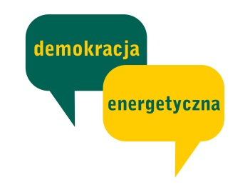

Demokracja energetyczna

Regionalne Centrum Naukowo-Technologiczne w Podzamczu
03 kwietnia, godz. 9.00-15.00

Program
9.00 - 9.30 Otwarcie spotkania i wprowadzenie - Marszałek Województwa Świętokrzyskiego Adam Jarubas, Beata Maciejewska, Fundacja Przestrzenie Dialogu i Dariusz Szwed Zielony Instytut
9.30 - 9.50 Ekonomiczne aspekty transformacji energetycznej Dariusz Szwed Zielony Instytut
9.50 - 10.10 Jaką zmianę społeczną niosą rozporoszone źródła energii Beata Maciejewska, Fundacja Przestrzenie Dialogu
10.10- 10.40 Warunki do rozwoju OZE w Polsce Michał Kitkowski, Sunsol, Zielony Instytut

10.40 – 11.00 Uczestnictwo społeczeństwa i samorządów lokalnych w rozwoju rynku OZE na przykładzie woj. świętokrzyskiego Marek Kaczmarek - Wójt gminy Tuczępy, pow. buski
11.00 – 11.30 Dyskusja
11.30 – 12.00 przerwa i poczęstunek

12.00 – 12.20 Fotowoltaika: przykłady działań prosumenckich Artur Pawelec Rynkowa Agencja Świętokrzyska w Kielcach

12.20 – 12.40 Energetyka wodna Michał Kubecki Instytutu OZE w Kielcach

12.40 – 13.00 Energia wiatrowa, korzyści dla społeczeństwa lokalnego Dawid Dziuba, Green Power Development w Krakowie

13.00 – 14.00 Dyskusja
14.00 Podsumowanie i zakończenie spotkania

